DOSSIER ÉLÈVE | 4e · Projet menuiserie  Projet nichoir à mésanges

Nom, prénom : | Classe : | Binôme avec :

1 Mon projet
Tu fabriques un nichoir pour les mésanges, en bois de pin ou de sapin de 18 mm. Il est fait de 6 pièces : une façade avec le trou d'envol, un dos, deux côtés, un fond et un toit. Le toit s'ouvre pour nettoyer le nichoir chaque automne.

2 Je lis le plan
Regarde le plan coté (en grand sur la feuille A4) et complète.
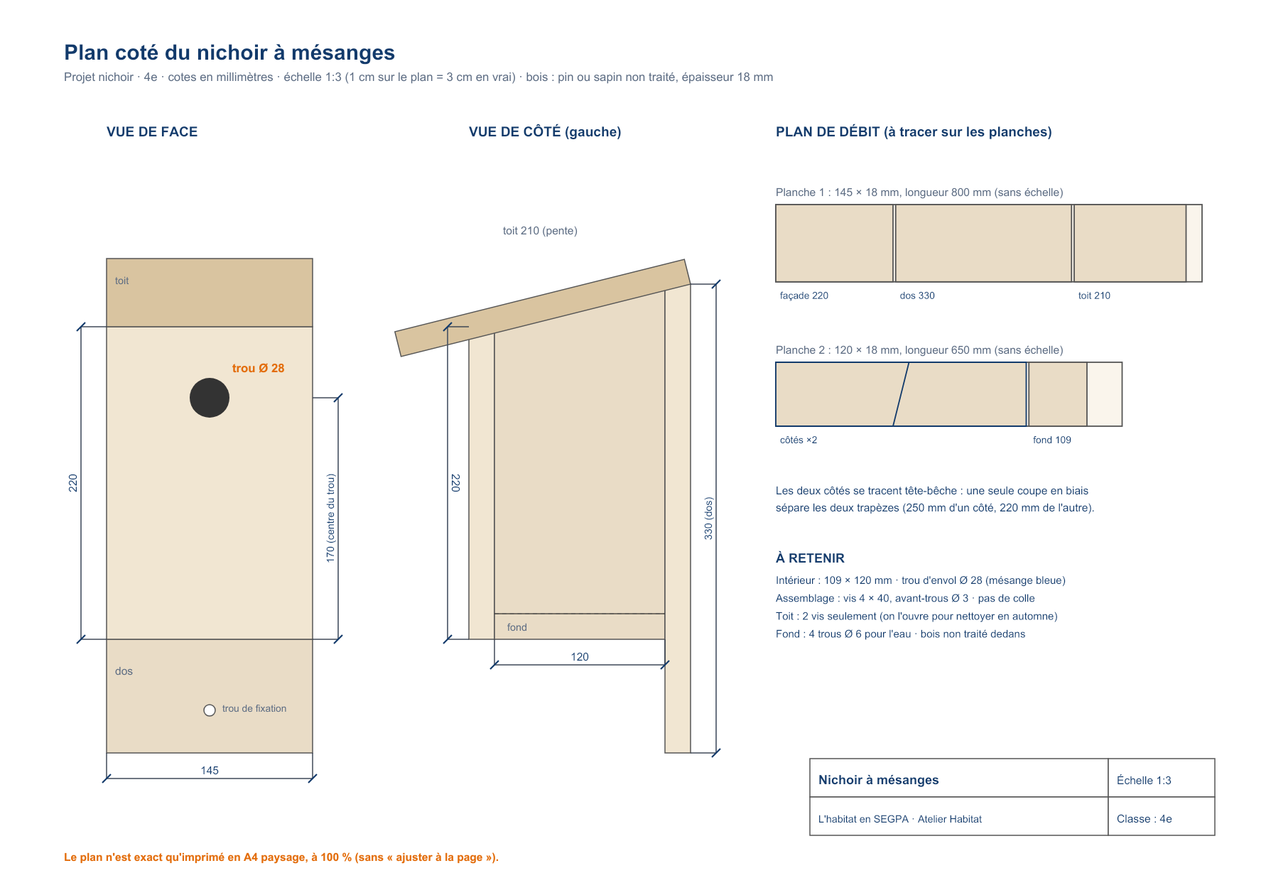
Dimensions de la façade (largeur × hauteur) | ……………… mm
Épaisseur du bois | ……………… mm
Diamètre du trou d'envol | ……………… mm
Hauteur du centre du trou (depuis le bas) | ……………… mm
Longueur du dos | ……………… mm
Dimensions du toit | ……………… mm

3 Je calcule
Largeur intérieure : 145 − 18 − 18 = | ……………… mm
Planche 1 : façade + dos + toit = 220 + 330 + 210 = | ……………… mm
Ça rentre dans 800 mm ? | ……………… oui / non
Planche 2 : les 2 côtés = 250 + 220 = | ……………… mm
Planche 2 : côtés + fond = … + 109 = | ……………… mm
Ça rentre dans 650 mm ? | ……………… oui / non

Ma liste de débit
Pièce | Nombre | Dimensions (mm) | Planche
Façade | 1 | 145 × 220 | 1
Dos | 1 | 145 × 330 | 1
Toit | 1 | 145 × 210 | 1
Côté (trapèze) | 2 | 120 × 250 / 220 | 2
Fond | 1 | 120 × 109 | 2

4 Je prépare mon poste
Mes outils
  ☐ Mètre | 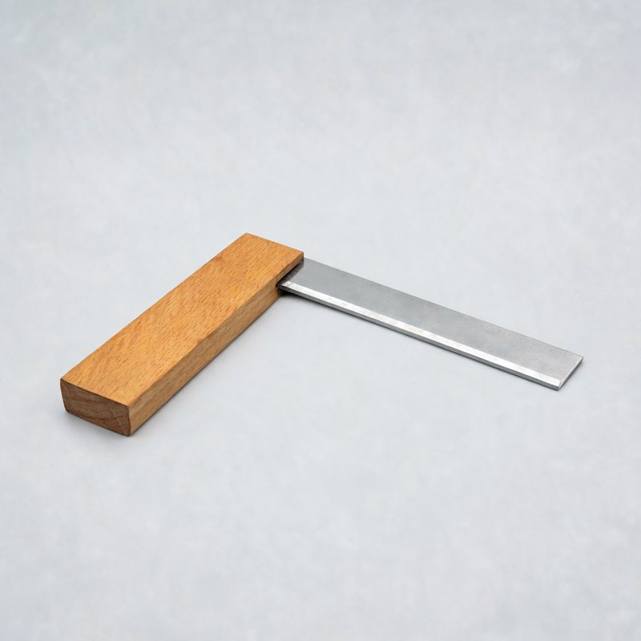  ☐ Équerre |   ☐ Crayon | 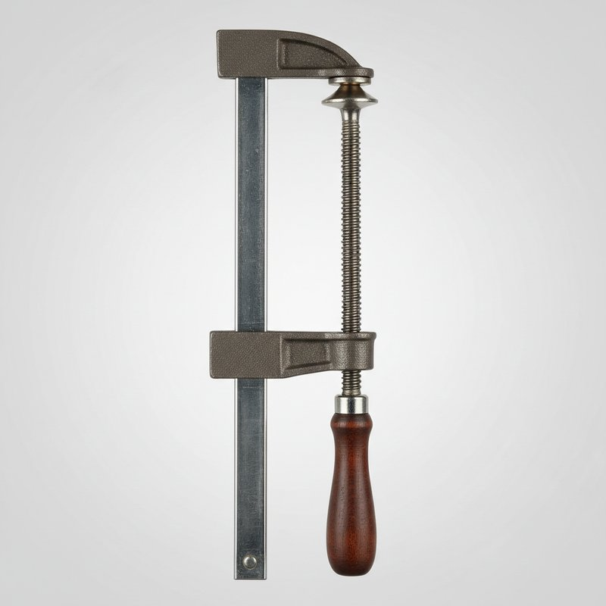  ☐ Serre-joint | 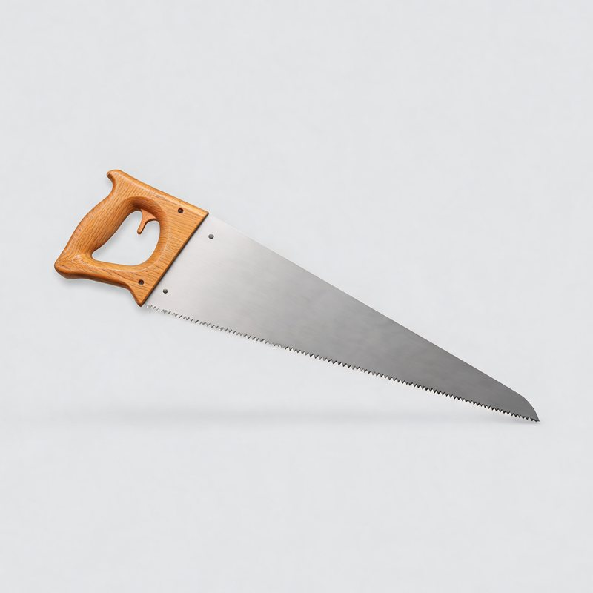  ☐ Scie égoïne | 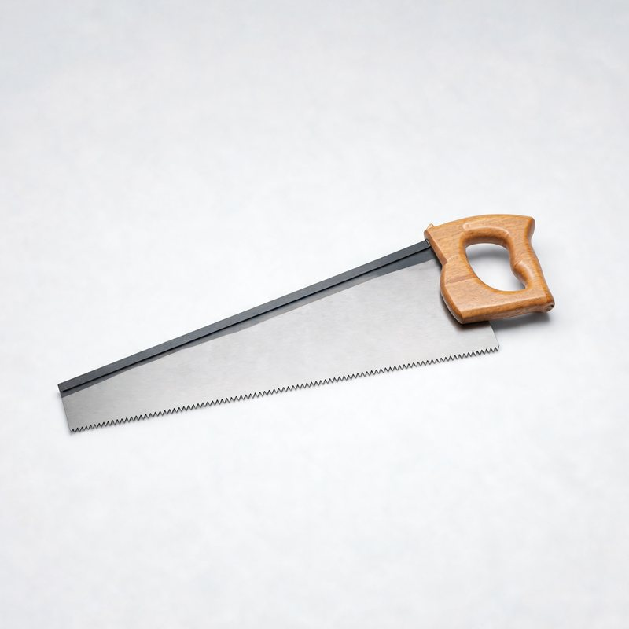  ☐ Scie à dos
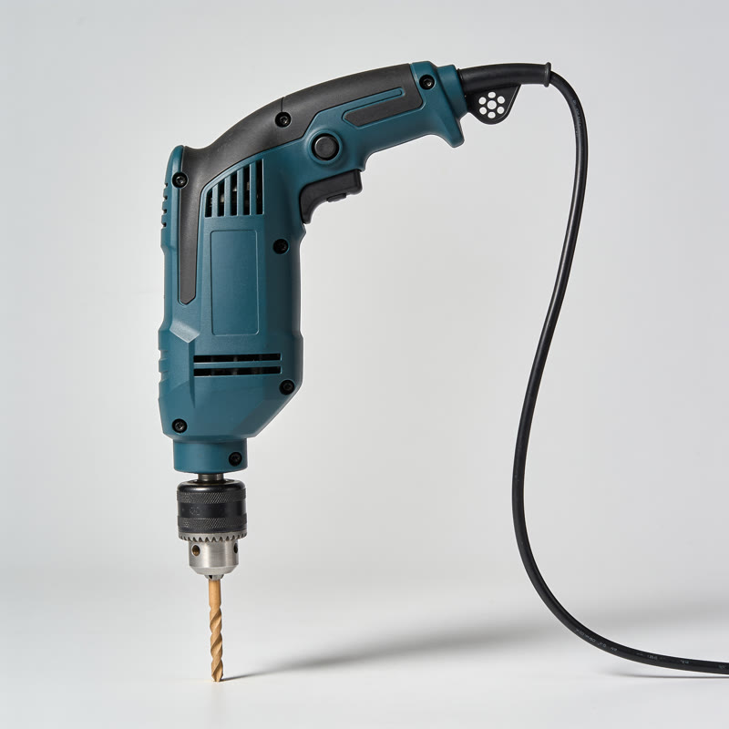  ☐ Perceuse | 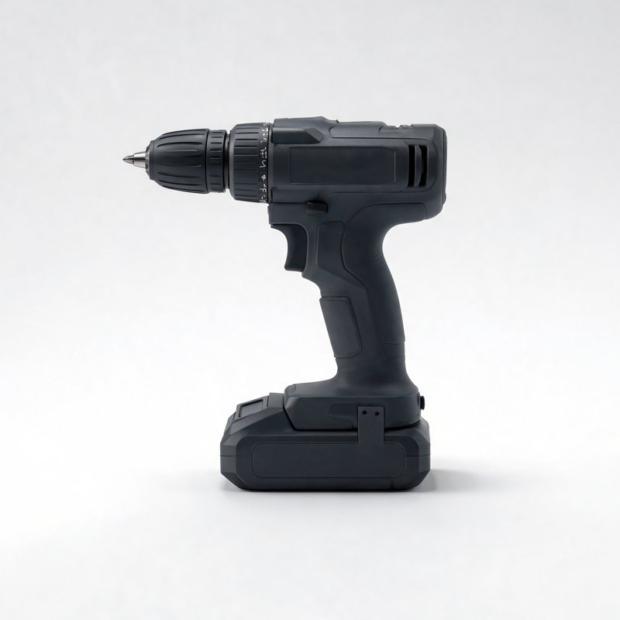  ☐ Visseuse | 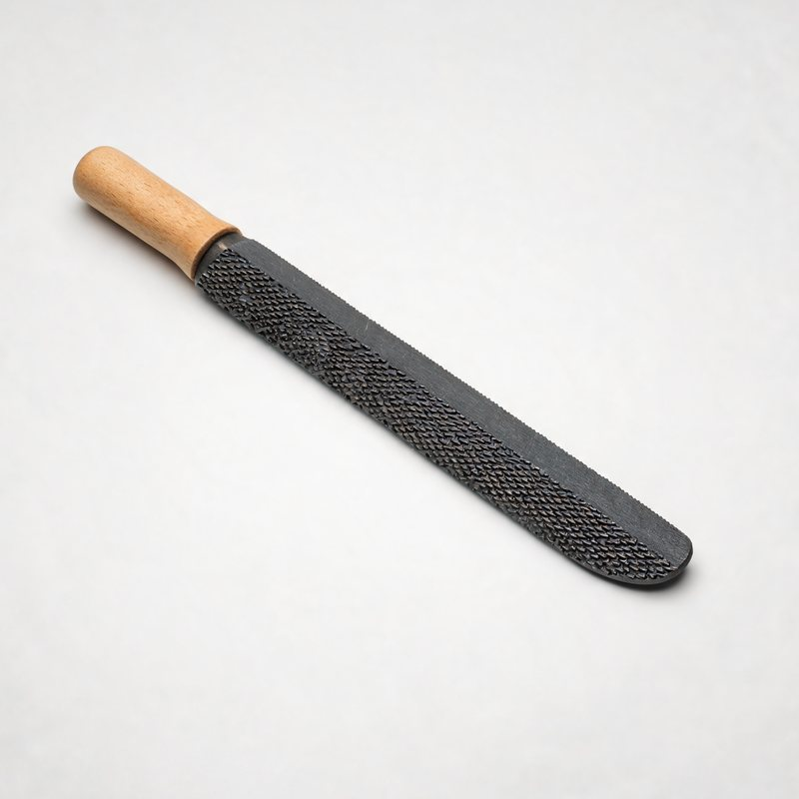  ☐ Râpe | 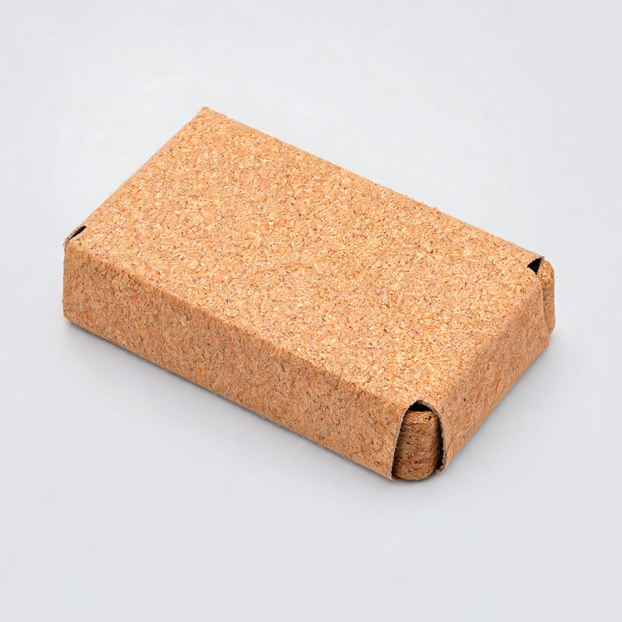  ☐ Cale à poncer | 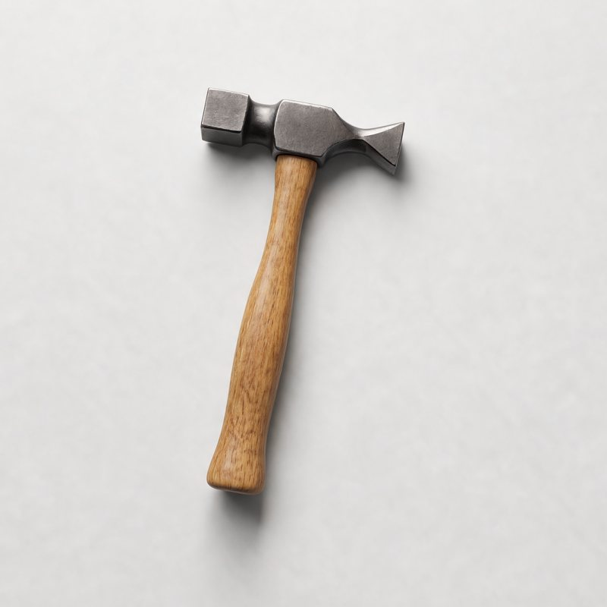  ☐ Marteau

Mes EPI
  ☐ Chaussures de sécurité |   ☐ Lunettes |   ☐ Tenue de travail |   ☐ Masque anti-poussière

Mes matériaux
☐ Planche 145 × 18 mm, 800 mm | façade, dos, toit
☐ Planche 120 × 18 mm, 650 mm | 2 côtés, fond
☐ 16 vis bois 4 × 40 | 14 utiles + 2 de réserve
☐ Papier abrasif 80 et 120 | pour poncer

⚠ SÉCURITÉ Je serre toujours la pièce avant de scier ou de percer. Pas de gants avec la perceuse : ils peuvent être entraînés. Cheveux attachés, lunettes.

5 Je fabrique mon nichoir
Mon objectif : fabriquer un nichoir solide, d'équerre, qui s'ouvre par le toit.
1 | Je trace la façade, le dos et le toit sur la planche 1, à l'équerre. Je laisse 5 mm entre les pièces (trait de scie). ☐ fait
2 | Je trace les 2 côtés tête-bêche sur la planche 2 : une seule coupe en biais les sépare (250 mm d'un bord, 220 mm de l'autre). Puis je trace le fond. ☐ fait
3 | Je serre la planche et je coupe chaque pièce en restant à côté du trait. ☐ fait
4 | Je trace le trou d'envol : au milieu de la façade (72,5 mm), à 170 mm du bas. ☐ fait
5 | Je perce le trou d'envol Ø 28, puis 4 trous Ø 6 dans le fond. ☐ fait
6 | Je ponce les arêtes et l'intérieur du trou d'envol. ☐ fait
7 | Je visse les 2 côtés sur le fond, puis la façade, puis le dos. Avant chaque vis : un avant-trou Ø 3. ☐ fait
8 | Je pose le toit avec 2 vis seulement, pour pouvoir l'ouvrir. ☐ fait

★ Le point important : l'avant-trou Ø 3 empêche le bois de se fendre quand je visse près du bord.

⚠ SÉCURITÉ Je balaie les copeaux, je ne souffle pas dessus. Je débranche la perceuse pour changer de mèche.

6 Je finis et je range
☐ | Aucune pointe de vis ne dépasse à l'intérieur.
☐ | Le toit s'ouvre et se referme.
☐ | J'ai rangé les outils et débranché les machines.
☐ | J'ai balayé les copeaux et trié les chutes.

7 Je contrôle
Critère | Ce que je vérifie | Attendu | Moi
Façade | Largeur × hauteur | 145 × 220 mm | ☺ ☹
Trou d'envol | Diamètre et hauteur | Ø 28 à 170 mm | ☺ ☹
Équerre | Angles de la boîte | 90° | ☺ ☹
Fond | Trous d'aération | 4 trous Ø 6 | ☺ ☹
Toit | Il s'ouvre | Oui | ☺ ☹
Finition | Arêtes poncées | Pas d'échardes | ☺ ☹

Mesure : façade | ……………… mm
Mesure : hauteur du centre du trou | ……………… mm
Mesure : largeur intérieure | ……………… mm

8 Je présente
Ce que j'ai réussi :
……………………………………………………………………………………………………………………………………
Ce qui a été difficile :
……………………………………………………………………………………………………………………………………
Où vais-je installer mon nichoir, et pourquoi ?
……………………………………………………………………………………………………………………………………

